**BÀI TẬP ĐỒ THỊ CƠ BẢN**

Cho đồ thị có trọng số. Lưu ý, các đỉnh bắt đầu từ 1. Do đó các e tổ chức mảng 2 chiều sao cho phù hợp nhất.

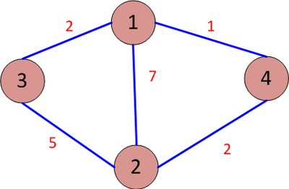

**Yêu cầu:** Hãy lưu trữ đồ thị dưới dạng mảng 2 chiều. Tính điểm của mỗi đỉnh, biết rằng điểm của mỗi đỉnh là tổng các cạnh liên quan tới đỉnh đó.

**Dữ liệu vào:** Đọc từ bàn phím theo cấu trúc sau

* Dòng đầu tiên: Nhập 2 số n (số đỉnh) và m (số cạnh)
* m dòng tiếp theo, mỗi dòng gồm 3 số: x, y, z nghĩa là từ x -> y mất z chi phí.

**Dữ liệu ra:** Xuất ra màn hình n số tương ứng điểm của n đỉnh.

**Ví dụ:**

|  |  |
| --- | --- |
| INPUT | OUTPUT |
| 4 5  1 2 7  1 3 2  1 4 1  2 3 5  2 4 2 | 10  14  7  3 |